Методична розробка
Проєкту « Еволюція зачіски»
Освітня мета: Удосконалення теоретичних та практичних навичок з тем «Модельні зачіски» . Розвиток творчого потенціал учнів у просуненні перукарського мистецтва, як однієї з головних складових створення сучасного модного образу. Підвищення зацікавленості і мотивації учнів під час вивчення спецпредметів та практичного навчання.
Розвиваюча: розвинути творче мислення, особисті якості та комунікативні, уміння обгрунтовувати свої думки, активізувати професійну зацікавленість
Виховна: виховати відчуття відповідальності за доручену справу і особисту
відповідальність кожного члена групи за власні успіхи і успіхи своїх товаришів. Формувати навики колективної роботи.
Формування компетентностей :
Соціальна компетентність: пропонування завдань різного рівня складності, створення проблемної ситуації, організація роботи малих групах.
Комунікативна компетентність: стимулювання до висловлювання власних думок, заохочування аргументованих відповідей, спостерігання за культурою мовлення, навчання правильно ставити запитання та відповідати на них.
Інформаційна компетентність: пропозиція завдань, які потребують використання додаткових джерел інформації, консультування учнів щодо тематики робіт та пошуку інформації, навчання учнів обдумано виділяти головне в тексті.
Компетентність саморозвитку та самовиховання:
стимулювання самоосвітньої діяльності учнів, керівництво самоосвітньою роботою учнів.
Компетентність продуктивної творчої діяльності:
стимулювання творчості учнів, використання елементів інтерактивного навчання, організація дослідницької роботи учнів. мовлення, навчання правильно ставити запитання та відповідати на них.
Ключове питання : Чи дійсно, що усе нове - це забуте старе ?
Тематичні питання :
1. Чи дійсно в зачісці проявляється подих епохи?
- Від минулого до майбутнього.
- Чи можу я бути засновником перукарської моди?
Змістові питання: 1. Історія зачіски в давні часи.
- Історія зачіски 20 століття.
- Історія зачіски сьогодення.
- Колекція зачісок учнів .
Приблизний час, необхідний для реалізації освітнього проєкту: 1 місяць
Вхідні знання та навички:
- Функціональні знання клавіатури та вміння роздруковувати, копіювати, вставляти та зберігати інформацію на комп’ютері.
- Учні повинні мати деякій попередній досвід роботи щодо сторення мультимедійних презентацій та пошуку в Інтернеті.
- Знання технології плетіння кіс різними способами.
Учасники проєкту : Проект з перукарської справи з теми « Модельні зачіски» для учнів 1-3 курсів . Робота гуртка « Стиліст». Проект допомагає засвоїти та удосконалити вміння та навички з теми модельні зачіски. Відстежуються межпредметні зв’язки – з виробничим навчанням, матеріалознавством, всесвітнею історією, українською та російською літературами, малюванням, музикою, інформатикою, історією культури.
Очікувані результати : Учні на уроках та в позаурочний час ведуть інформаційний пошук матеріалів з обраної теми, роблять аналіз матеріалу, проводять соціалогічне дослідження та експеримент. За результатами роблять газету, презентацію.Результатом проєкту є відкритий виховний захід.
Етапи проєкту
Етап 1. Викладач знайомить учнів з проблемою, цілями проєкту, визначає послідовність завдань, визначає його виконавців на підставі власних навчальних інтересів. В цьому проєкті беруть участь по 5 учнів з п’яти навчальних груп перукарів першого, другого та третього курсів.
Етап 2 Планування та організація роботи для досягнення визначеної на початку мети. Налаштування учнів на грамотну, вмілу роботу, на пошук інформації та нових ідей. Учням необхідно встановити свої ресурси: відповідні знання, матеріали та обладнання, необхідні уміння та навички,фінансові кошти та інше.
Етап 3. Після проведення аналізу ресурсів та шляхів здійснення освітнього проєкту затверджується тема проєкту «Еволюція зачіски» і виконується календарне планування роботи на місяць.
Етап 4. Виконання проєкту має здійснюватися учнями самостійно, але під пильним зором викладача, якій налаштовує учнів на роботу, надає їм допомогу в складних ситуаціях. Незалежно від обраного методу учні зможуть проводити пошук в інтернеті для збору інформації з історії розвитку зачіски з давніх часів до наших днів. Учні виконують експеримент -Для цього необхідно учням розбитися на групи : 1 - група буде плести коси з волосся сухого типу; 2 - група з комбінованого типу; 3 - група з жирного типу; 4 - група з нормального типу; 5 - група вести спостерігання за ходом експерименту, та фіксувати результати. Також учні повинні провести соціологічне опитування .1 – питання які фіксуючі засоби краще використовувати під час плетіння кіс ( Londa, Estel, Wella, ін.) . 2- питання . Які види кіс найпоширеніші в сучасній моді ( мережана, французька,плетіння з 4-6 пасом, звичайна ).
Етап 5. На даному етапі учні разом з викладачем створюють мультимедійні презентації Power Point, інформаційні бюлетені . Проводять дослідницькі експерименти, роблять діаграми, які зображають хід експерименту
( використовують електронні таблиці).
Етап 6 Підбиття підсумків роботи над проєктом. Учні представляють свої результати іншим . На базі отриманих результатів планується звітна презентація всіх учасників на загально-ліцейному заході.
Оцінювання учнів:
Оцінювання виконуються за 12 бальною системою досягнень учнів.
- Планування і розвиток проєкту. Вищий бал ставиться . якщо учень визначає і чітко описує мету свого проекту, дає послідовний і вичерпний опис того, як він збирається досягти визначених цілей, причому реалізація проекту цілком відповідає запропонованому плану.
- Збір інформації. Вищий бал ставиться, якщо проєкт містить достатню кількість інформації і поминань на різні джерела.
- Вибір засобів і підходів. Вищий бал ставиться , якщо проєкт цілком відповідає цілям і завданням, визначеним викладачем , причому обрані і ефективно використані засоби приводять до створення кінцевого продукту високої якості.
- Аналіз творчості. Вищий бал за цим критерієм ставиться, якщо проєкт чітко відображає глибину аналізу й актуальність власного бачення ідей учнем, при цьому містить особистий підхід до теми.
- Структура і організація звіту. Вищий бал ставиться, якщо структура проєкту і звіт висловлює логіку і послідовність роботи, якщо використані адекватні засоби подання мате
- Аналіз процесу роботи і кінцевого результату. Вищий бал ставиться, якщо учень послідовно і повно аналізує проєкт, зміг досягти поставленої цілі, демонструючи розуміння загальних перспектив.
Особистісна захопленість і відношення. Вважається кращою така робота, в якій є в наявності власний інтерес учнів, ентузіазм, активна взаємодія з учасниками. При самооцінці учень одержує можливість поставити запитання собі самому – як змінився він особисто в процесі реалізації персонального проєкту?
Ключові слова: Зачіска, перука, гігієна, моделювання, стайлінг, креативність, фіксуючи засоби, стиль, типи зачісок, форма, силует, типи обличчя.
Робота з обдарованими дітьми:
- Вони допомагають іншім учням та викладачам в виконанні презентацій, соцопитування, загальноліційного засобу , створюють методичний посібник.

Планування реалізації проєкту
«Еволюція зачісок»
№ п/п | Що потрібно зробити перед початком проєкту? | Хто це зробить або допоможе зробити? | Коли це слід зробити?
 | Придбати/позичити необхідні пристрої, (камера, сканер, проектор, тощо) | Директор СБРЦПТ ім.П.Ф. Кривоноса | 1- 5. 12.
 | Зарезервувати час в комп’ютерній лабораторії або бібліотеці | Викладач | 2. 12.
 | Знайти та зібрати книги/диски DVD/компакт-диски, що будуть використовуватись у вашому проєкті | Викладач. | 5.-10. 12.
 | Встановити до папки Вибране закладки на сайти, які будуть використовуватися в проєкті | Викладач | 8.12.
 | Налагодити зв’язок з класом-партнером (чи декількома класами) та обговорити умови та взаємодію для виконання спільного проєкту | Викладач | 1-2.12.
 | Написати грант | Директор | 10.12.
 | Провести додаткове заняття з класом | Викладач | 13.12.
 | Отримати допомогу від інших організацій (батьківської ради, місцевої спільноти) | Ініціативна група учнів гуртка «Стиліст» | Протягом грудня
 | Призначити спеціальний урочистий вечір для презентації | Заступник директора зВР | 26.12.
 | Розмістити статтю у ліцейній газеті | Редколегія групи | 15.12.
 | Розіслати інформаційний бюлетень чи статтю, в якій розміщено інформацію про майбутній проект, батькам з проханням про допомогу | Редколегія учнівської групи | 14.12.
 | Запросити підприємців до зустрічі з учасниками проєкту | Творча група учнів. | 14.12.
 | Запросити директора ліцею, представників місцевої газети для ознайомлення з роботою учнів | Викладач, учні | 14.12.
 | Придбати/отримати матеріали та приладдя для практичної роботи | Викладач,учні. | 10-15.12.
 | Запросити батьків для допомоги | Ініціативна група | 12.-14.12.
 | Розподілити час роботи на комп’ютерах/визначити час роботи по змінах | Викладач
 | Розмістити на веб-сервері в Інтернеті учительський веб-сайт для використання учнями протягом виконання проєкту | Викладач інформатики. | 3.12.
 | Перевірити URL-адреси, які будуть використовувати учні. Оновити папку Вибране та свій учительський веб-сайт | Викладач інформатики. | 3.12.
 | Визначити порядок зберігання учнівських файлів на комп’ютері та можливості доступу до них учнями | Викладач  інформатики. | 4.12.
 | Переконатися, що учні попередньо мають відповідні навички роботи з комп’ютером, та забезпечити можливості навчання тих, хто таких навичок не має | Викладач  інформатики. | Систематично.
 | Що потрібно зробити протягом проекту? | Хто це зробить або допоможе зробити? | Коли це слід зробити?
 | Ознайомити учнів з критеріями оцінювання їх роботи в проєкті | викладач | 2.12.
 | Проглянути разом з учнями відібраний для проєкту матеріал, надати рекомендації для подальшої роботи | Викладач. | 15.12.
 | Організувати самостійну роботу учнів в проєкті | Викладач. | 2.- 15. 12.
 | Обговорити з учнями майбутню форму подання результатів проєкту | Викладач. | 2.12.2011
 | Запросити фахівців, батьків за кілька днів до того, як вони мають прийти до ліцєю | Творча група | 12.-14.12.
 | Зробити фотографії учнів за роботою | Учнівські  фотографії. | Протягом реалізації проекту
 | Запросити директора школи, представників місцевої газети подивитися, як працюють учні | Творча група | Протягом реалізації проекту
 | Призначити учнівські конференції, присвячені проєкту | Заст. директора | 21.12.
 | Оцінити учнівські проєкти | викладач | 24.12.
 | Провести оцінювання проекту в цілому, отримати відгуки про те, наскільки вдалим він був (ваші власні висновки, висновки учнів, батьків). | Директор СБРЦПО ім.П.Ф.  Кривоноса | 27.12.
 | Що потрібно зробити по завершенні проєкту? | Хто це зробить або допоможе зробити? | Коли це слід зробити?
 | Розіслати листи подяки фахівцям, батькам/особам, що допомогли у реалізації проекту своєю роботою та фінансуванням | редколегія | 28.12.
 | Очистити, видалити вміст папки Вибране та видалити допоміжні файли на комп’ютері (комп’ютерах) | Викладач  інформатики. | 28.12.
 | Повернути обладнання, книги, приладдя | Викладач. | 28.12.
 | Призначити презентацію для ліцейної ради, батьківської ради, місцевої ради або спонсорів | директор | 26.12.
 | Включити результати цього проекту в наступні уроки свого навчального предмету, для яких ці Ключове та Тематичні питання є також важливими | викладач | Новий навчальний рік.
 | Вручити нагороди та відзнаки учням | Директор СБРЦПО ім.П.Ф.  Кривоноса | 28.12.
 | Подумати про наступний проєкт, в якому можна ефективно застосувати комп’ютерні технології | викладач. | Новий навчальний рік.

Проєкт «Еволюція зачіски»
Підрахунок Балів (Публікація)
Учень _____________________Дата_________
 | Всього балів | Оцінювання одногрупниками | Оцінювання вчителем
ЗМІСТ
· Інформаційні статті про історію розвитку перукарської справи | 10
· Різножанровість (наявність інтерв’ю,вікторин,  гумору) | 15
· Використання лінгвістичних термінів | 10
Оформлення
· Назва / Емблема | 5
· Заголовки статей | 10
· Зображення, що ілюструють текст | 5
· Використання цифрових фотографій | 5
· Зміст публікації | 5
· Використання цитат | 5
МОВА
· Орфографія | 10
· Граматика | 10
· Публікація візуально приваблива | 10
Всього балів | 100
Оцінка
Переглянуто:

Кількість набраних балів | Оцінка
1-5 | 2
6-16 | 3
17-27 | 4
28-37 | 5
38-51 | 6
52-59 | 7
60-69 | 8
70-79 | 9
80-89 | 10
90-100 | 11

Проєкт « Еволюція зачіски»
лічильник балів
PowerPoint ПРЕЗЕНТАЦІЯ

Учень____________________Дата_______
 | МАКСИ МУМ БАЛІВ | ОЦІНЮВАННЯ УчнЯМИ | ОЦІНЮВАННЯ Викладачем
Створення слайдів
Перший слайд з назвою | 5 | 5 | 4
Мінімум 5 слайдів | 10 | 8 | 8
Використані різні можливості PowerPoint (зміна слайдів, звук, графіка) | 5 | 5 | 5
Бібліографія | 5 | 5 | 5

Зміст
Принаймні 1 лабораторне дослідження чітко представлене | 10 | 10 | 10
Висновки науково і математично обгрунтовані/базуються на наведених даних | 10 | 10 | 10

Організація
Текст добре читається, ідеї записані в певному порядку | 10 | 10 | 10
Є логіка в представленні слайдів | 5 | 5 | 5
Презентація візуально приваблива | 10 | 10 | 10
Всього балів  Остаточна оцінка : | 70 | 68 | 67
Проглянуто:________________________

Кількість набраних балів | оцінка
1-5 | 2
6-15 | 3
16-23 | 4
24-30 | 5
31-37 | 6
38-44 | 7
45-51 | 8
52-58 | 9
59-64 | 10
65-70 | 11

Примітка: Кожна презентація має бути переглянута і оцінена іншими групами і вчителем.

Слайд-презентація проекту
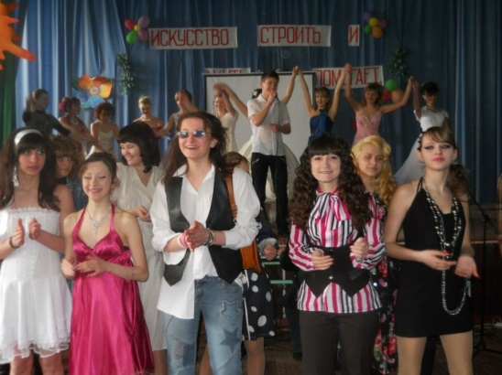
Учасники проекту "Еволюція зачіски
20 - ті роки хх віки
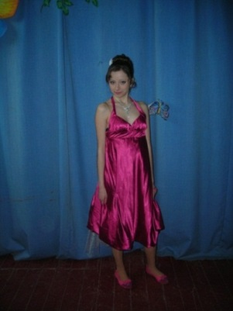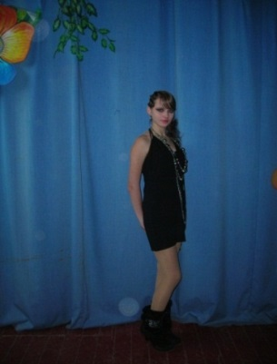
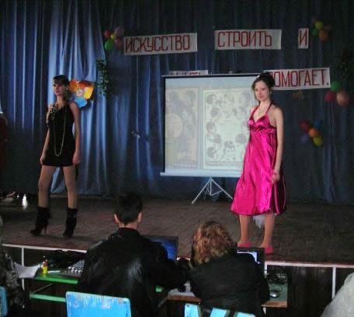
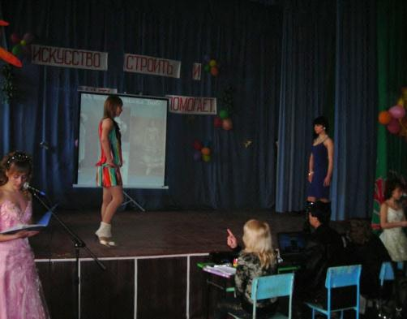
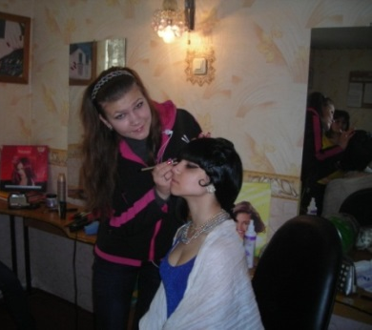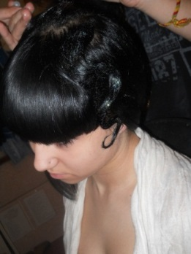

30 ті – роки хх віку
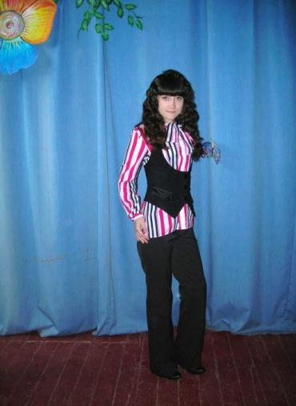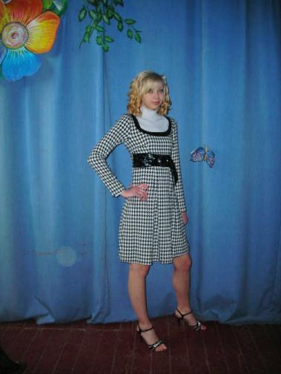
40 – ві роки хх віку
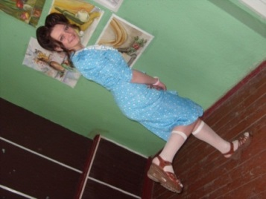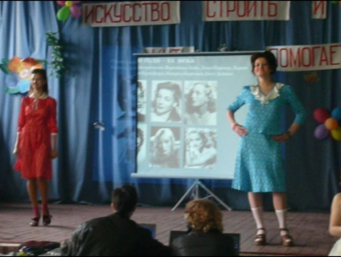

50 – ті роки хх віку
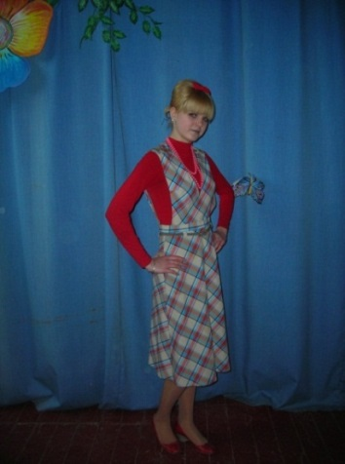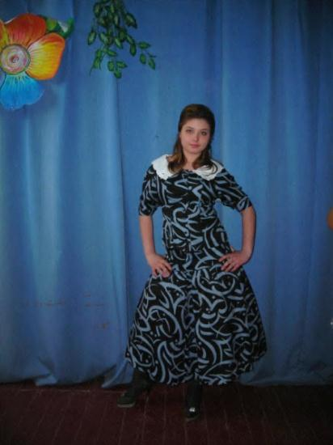
60- ті роки хх віку
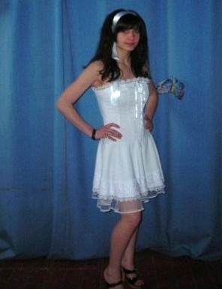
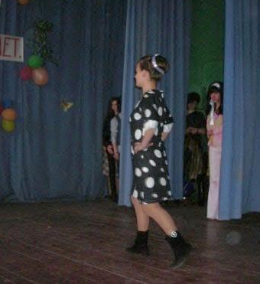

70 –ті роки хх віку 80-ті роки хх віку
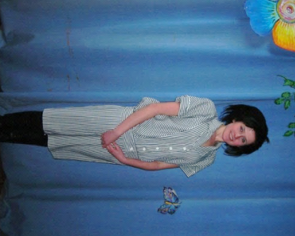
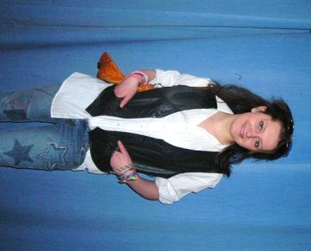

90-ті роки хх віку
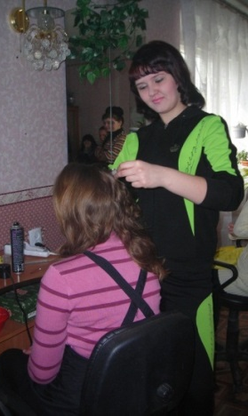
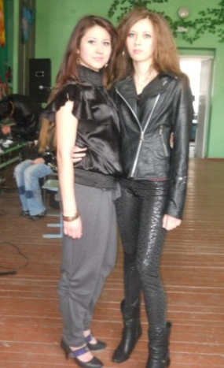

2000 –ті роки

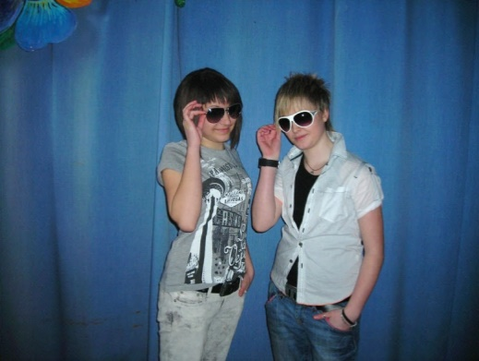
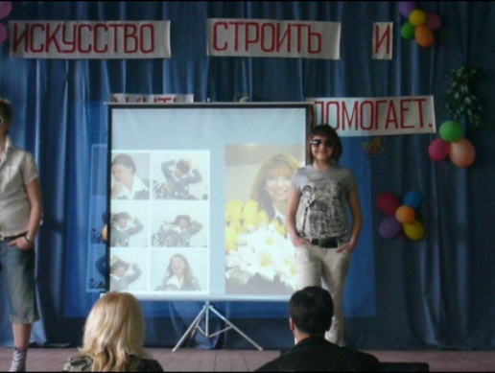

Одним із найважливіших шляхів вдосконалення процесу навчання з предмету «Перукарська справа» є використання активної моделі навчання, застосування методів, технологій, прийомів, комплексу елементів або окремих елементів, які б сприяли формуванню ряду компетентностей (соціальної, полікультурної, інформаційної, саморозвитку та самовиховання, продуктивної творчої діяльності) та розвивали творчі, мислячі якості особистості, зацікавленість до обраної професії.
На своїх уроках «Перукарської справи» та в позаурочний час, я навчаю учнів розмірковувати, аналізувати, робити висновки, здобувати глибокі, міцні знання та застосовувати їх на практиці . Учень при цьому виступає не об`єктом, а суб`єктом навчання, виконує творчі завдання, вступає в діалог з викладачем, працює в малих групах або в парах . Визначальною спрямованістю такої роботи є розвиток самостійності учнів, їхньої пізнавально-дослідницької діяльності, систематичне формування у них критичного мислення, умінь виробляти власну точку зору, розуміння, що вони роблять, рефлексію з приводу того, що вони знають, вміють і здійснюють потім під час виробничого навчання.

